**МИНИСТЕРСТВО ОБРАЗОВАНИЯ РЕСПУБЛИКИ БЕЛАРУСЬ**

**УЧРЕЖДЕНИЕ ОБРАЗОВАНИЯ**

**ГОМЕЛЬСКИЙ ГОСУДАРСТВЕННЫЙ ТЕХНИЧЕСКИЙ**

**УНИВЕРСИТЕТ ИМЕНИ П. О. СУХОГО**

Факультет автоматизированных и информационных систем

Кафедра «Информационные технологии»

ЛАБОРАТОРНАЯ РАБОТА №5

по дисциплине: **«Разработка приложений для мобильных устройств»**

на тему: **Двухмерная и трёхмерная графика. Мультимедиа возможности в *Android***

Выполнил: студент гр. ИТП-31

Дашкевич Д.А.

Принял: ассистент

Белявский Е. В.

Гомель 2019

**Цель**: изучить возможности отправки медиа контента с помощью SMTP протокола на почтовый ящик, привязанный к Google аккаунту.

**Ход работы**

**Вариант 2**

# **Задание:** отправить письмо по электронной почте с помощью протокола SMTP.

**Результат работы приложения:**

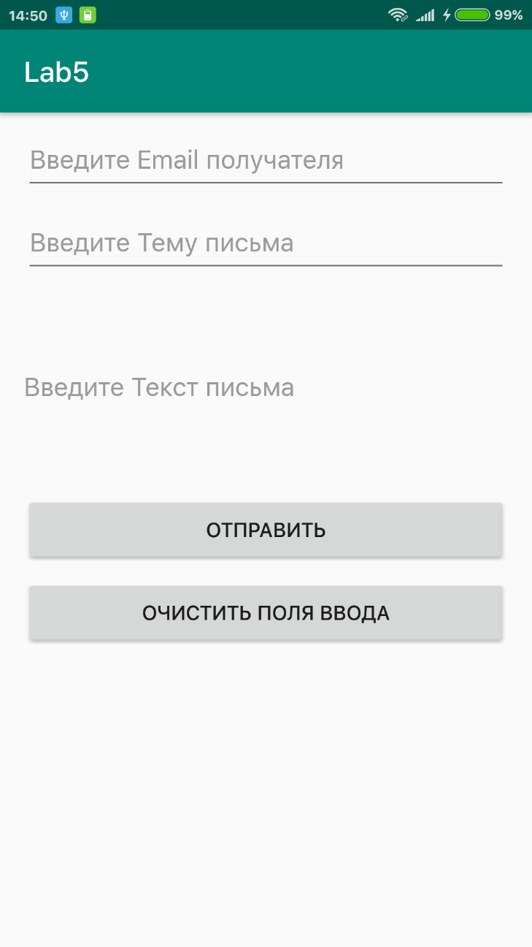

Рисунок 1 – Главное окно приложения с полями ввода и кнопками для отправки письма и очистки полей

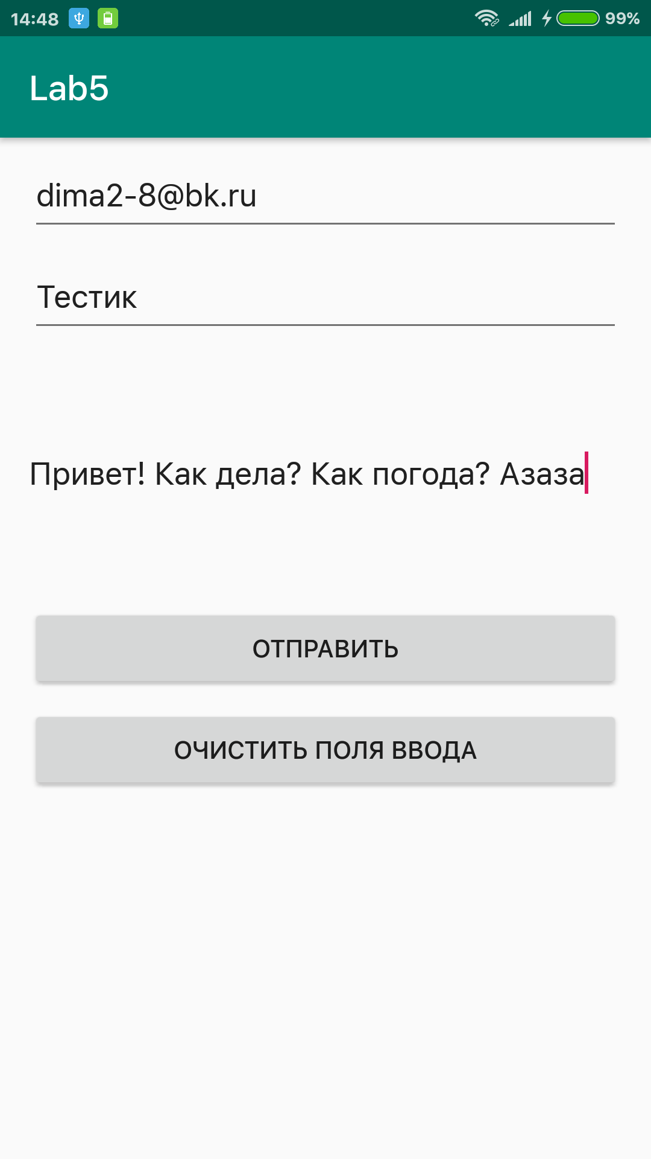

Рисунок 2 – Главное окно приложения с текстом в полях ввода

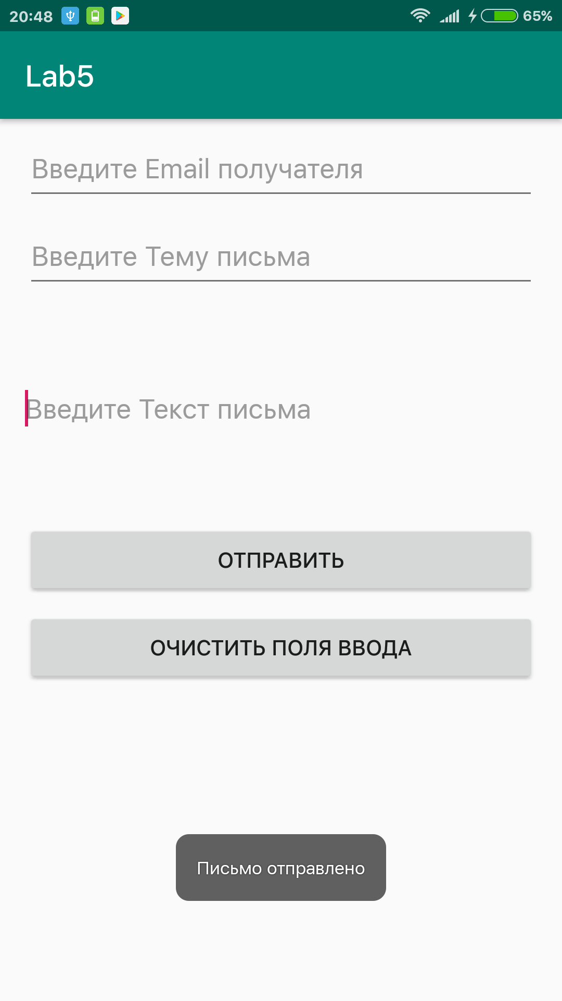

Рисунок 3 – Главное окно приложения после нажатия на кнопку Отправить

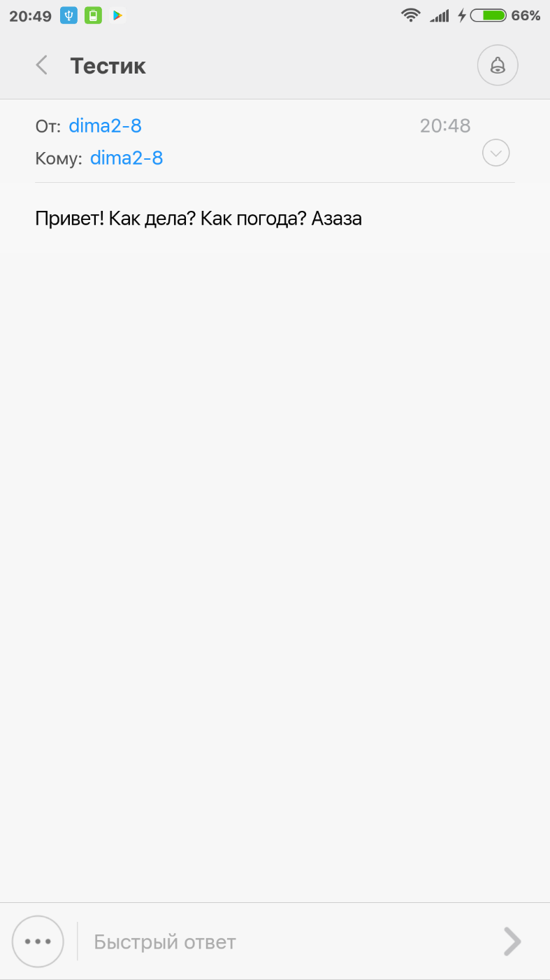

Рисунок 4 – Окно приложения Почта с полученным письмом

**Вывод:** в результате выполнения лабораторной работы были изучены возможности отправки медиа контента с помощью SMTP протокола на почтовый ящик, привязанный к Google аккаунту, также написано и запущено приложение для отправки писем по электронной почте.

**Приложение А**

**Исходный код приложения**

**MainActivity.java:**

**public class** MainActivity **extends** AppCompatActivity {  
  
 **private** EditText **mEmailEditText**;  
 **private** EditText **mThemeEditText**;  
 **private** EditText **mTextEditText**;  
  
 @Override  
 **protected void** onCreate(Bundle savedInstanceState) {  
 **super**.onCreate(savedInstanceState);  
 setContentView(R.layout.***activity_main***);  
  
 **mEmailEditText** = findViewById(R.id.***email_edittext***);  
 **mThemeEditText** = findViewById(R.id.***theme_edittext***);  
 **mTextEditText** = findViewById(R.id.***text_edittext***);  
  
 Button sendButton = findViewById(R.id.***send_button***);  
 sendButton.setOnClickListener(**new** View.OnClickListener() {  
 @Override  
 **public void** onClick(View v) {  
 send();  
 }  
 });  
  
 Button clearButton = findViewById(R.id.***clear_button***);  
 clearButton.setOnClickListener(**new** View.OnClickListener() {  
 @Override  
 **public void** onClick(View v) {  
 clearEditFields();  
 }  
 });  
 }  
  
 **private void** send() {  
 **final** String email = **mEmailEditText**.getText().toString().trim();  
 **final** String theme = **mThemeEditText**.getText().toString().trim();  
 **final** String text = **mTextEditText**.getText().toString().trim();  
 **if** (!email.equals(**""**) && !theme.equals(**""**) && !text.equals(**""**)) {  
 **new** Thread(**new** Runnable() {  
 @Override  
 **public void** run() {  
 EmailSender emailSender = **new** EmailSender(email, theme);  
 emailSender.sendMessage(text);  
 onSuccess();  
 }  
 }).start();  
 } **else** {  
 Toast.*makeText*(**this**, **"Пожалуйста заполните поля!"**, Toast.***LENGTH_SHORT***).show();  
 }  
 }  
  
 **private void** clearEditFields() {  
 **mEmailEditText**.setText(**""**);  
 **mThemeEditText**.setText(**""**);  
 **mTextEditText**.setText(**""**);  
 }  
  
 **private void** onSuccess() {  
 runOnUiThread(**new** Runnable() {  
 @Override  
 **public void** run() {  
 Toast.*makeText*(MainActivity.**this**, **"Письмо отправлено"**, Toast.***LENGTH_SHORT***).show();  
 clearEditFields();  
 }  
 });  
 }  
}

**EmailSender.java:**

**class** EmailSender  
{  
 **private static final** String ***SMTP_SERVER*** = **"smtp.mail.ru"**;  
 **private static final** String ***SMTP_PORT*** = **"465"**;  
 **private static final** String ***SMTP_AUTH_USER*** = **"login"**;  
 **private static final** String ***SMTP_AUTH_PWD*** = **"password"**;  
 **private static final** String ***EMAIL_FROM*** = **"login"**;  
  
 **private** Message **message** = **null**;  
  
 **void** sendMessage (**final** String text)  
 {  
 **try** {  
 Multipart mmp = **new** MimeMultipart();  
 MimeBodyPart bodyPart = **new** MimeBodyPart();  
 bodyPart.setContent(text, **"text/plain; charset=utf-8"**);  
 mmp.addBodyPart(bodyPart);  
 **message**.setContent(mmp);  
 Transport.*send*(**message**);  
 } **catch** (MessagingException e){  
 e.printStackTrace();  
 }  
 }  
  
  
 EmailSender(**final** String emailTo, **final** String thema)  
 {  
 Properties properties = **new** Properties();  
 properties.put(**"mail.smtp.host"**, ***SMTP_SERVER***);  
 properties.put(**"mail.smtp.port"**, ***SMTP_PORT***);  
 properties.put(**"mail.smtp.ssl.trust"**, **"smtp.gmail.com"**);  
 properties.put(**"mail.smtp.auth"**, **"true"**);  
 properties.put(**"mail.smtp.ssl.enable"**, **"true"**);  
 properties.put(**"mail.smtp.socketFactory.class"**, **"javax.net.ssl.SSLSocketFactory"**);  
 **try** {  
 Authenticator auth = **new** EmailAuthenticator(***SMTP_AUTH_USER***, ***SMTP_AUTH_PWD***);  
 Session session = Session.*getInstance*(properties, auth);  
 session.setDebug(**true**);  
  
 InternetAddress emailFromAddress = **new** InternetAddress(***EMAIL_FROM***);  
 InternetAddress emailToAddress = **new** InternetAddress(emailTo);  
 **message** = **new** MimeMessage(session);  
 **message**.setFrom(emailFromAddress);  
 **message**.setRecipient(Message.RecipientType.***TO***, emailToAddress);  
 **message**.setSubject(thema);  
 } **catch** (MessagingException e) {  
 e.printStackTrace();  
 }  
 }  
}

**EmailAuthenticator.java:**

**public class** EmailAuthenticator **extends** javax.mail.Authenticator  
{  
 **private** String **login**;  
 **private** String **password**;  
  
 EmailAuthenticator(**final** String login, **final** String password)  
 {  
 **this**.**login** = login;  
 **this**.**password** = password;  
 }  
 **public** PasswordAuthentication getPasswordAuthentication()  
 {  
 **return new** PasswordAuthentication(**login**, **password**);  
 }  
}

**activity_main.xml:**

*<?***xml version="1.0" encoding="utf-8"***?>*<**ScrollView android:layout_width="match_parent"  
 android:layout_height="match_parent"  
 xmlns:app="http://schemas.android.com/apk/res-auto"  
 app:layout_constraintStart_toStartOf="parent"  
 app:layout_constraintTop_toTopOf="parent"  
 xmlns:android="http://schemas.android.com/apk/res/android"**>  
  
 <**androidx.constraintlayout.widget.ConstraintLayout  
 android:layout_width="match_parent"  
 android:layout_height="wrap_content"**>  
  
 <**EditText  
 android:id="@+id/email_edittext"  
 android:layout_width="match_parent"  
 android:layout_height="48dp"  
 android:layout_marginLeft="16dp"  
 android:layout_marginTop="8dp"  
 android:layout_marginRight="16dp"  
 android:hint="Введите Email получателя"  
 app:layout_constraintLeft_toLeftOf="parent"  
 app:layout_constraintRight_toRightOf="parent"  
 app:layout_constraintTop_toTopOf="parent"** />  
  
 <**EditText  
 android:id="@+id/theme_edittext"  
 android:layout_width="match_parent"  
 android:layout_height="48dp"  
 android:layout_marginLeft="16dp"  
 android:layout_marginTop="8dp"  
 android:layout_marginRight="16dp"  
 android:hint="Введите Тему письма"  
 app:layout_constraintLeft_toLeftOf="parent"  
 app:layout_constraintRight_toRightOf="parent"  
 app:layout_constraintTop_toBottomOf="@+id/email_edittext"** />  
  
 <**EditText  
 android:id="@+id/text_edittext"  
 android:layout_width="match_parent"  
 android:layout_height="wrap_content"  
 android:layout_marginLeft="16dp"  
 android:layout_marginTop="8dp"  
 android:layout_marginRight="16dp"  
 android:background="@android:color/transparent"  
 android:hint="Введите Текст письма"  
 android:lines="6"  
 android:minLines="6"  
 app:layout_constraintLeft_toLeftOf="parent"  
 app:layout_constraintRight_toRightOf="parent"  
 app:layout_constraintTop_toBottomOf="@+id/theme_edittext"** />  
  
 <**Button  
 android:id="@+id/send_button"  
 android:layout_width="match_parent"  
 android:layout_height="48dp"  
 android:layout_marginLeft="16dp"  
 android:layout_marginTop="8dp"  
 android:layout_marginRight="16dp"  
 android:text="Отправить"  
 app:layout_constraintLeft_toLeftOf="parent"  
 app:layout_constraintRight_toRightOf="parent"  
 app:layout_constraintTop_toBottomOf="@+id/text_edittext"** />  
  
 <**Button  
 android:id="@+id/clear_button"  
 android:layout_width="match_parent"  
 android:layout_height="48dp"  
 android:layout_marginLeft="16dp"  
 android:layout_marginTop="8dp"  
 android:layout_marginRight="16dp"  
 android:text="Очистить поля ввода"  
 app:layout_constraintLeft_toLeftOf="parent"  
 app:layout_constraintRight_toRightOf="parent"  
 app:layout_constraintTop_toBottomOf="@+id/send_button"** />  
  
 </**androidx.constraintlayout.widget.ConstraintLayout**>  
</**ScrollView**>